

全国大学生入党在线培训平台
学员使用操作指南

北京艾唯博瑞科技有限公司
二〇二〇年三月

- 登录
学生使用http://wsdx.nwafu.edu.cn/user/cas_login/login该网址进行登录系统如图1，输入自己学院统一登录的用户名和密码，如图1。
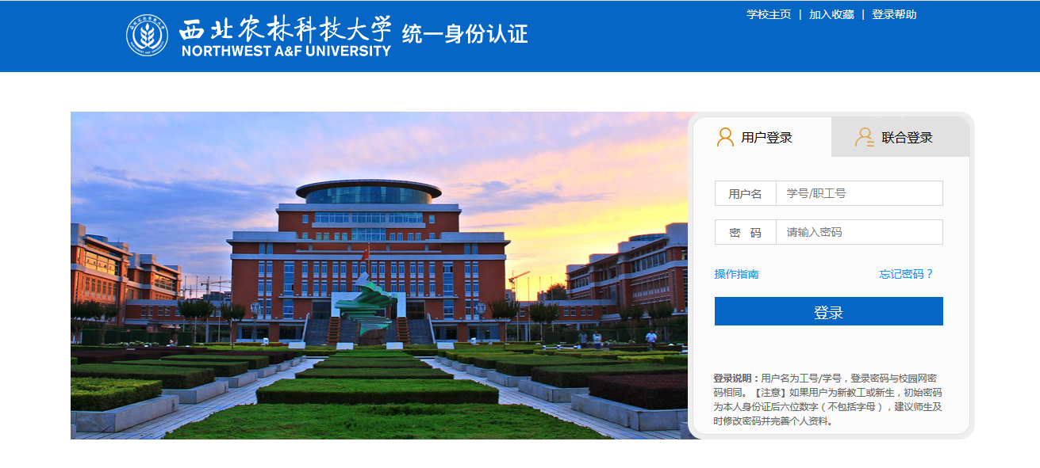

图 1

- 理论学习
课程中心模块：理论学习要完成所有课程的必读视频，同时通过每课章节自测，方可完成理论学习。视频首次观看时不能拖动视频，，每观看完一个视频后，系统会弹出提示【视频已经观看完毕】点击确定，才会记录学时，否则不能被记录，注意使用谷歌、新版火狐浏览器。
注意：必修课程包含多个必修课件，有多个小视频时，需要都看完才会记录学时，看完的视频会标红，某课必修课件全部完成后，方可参加章节自测。
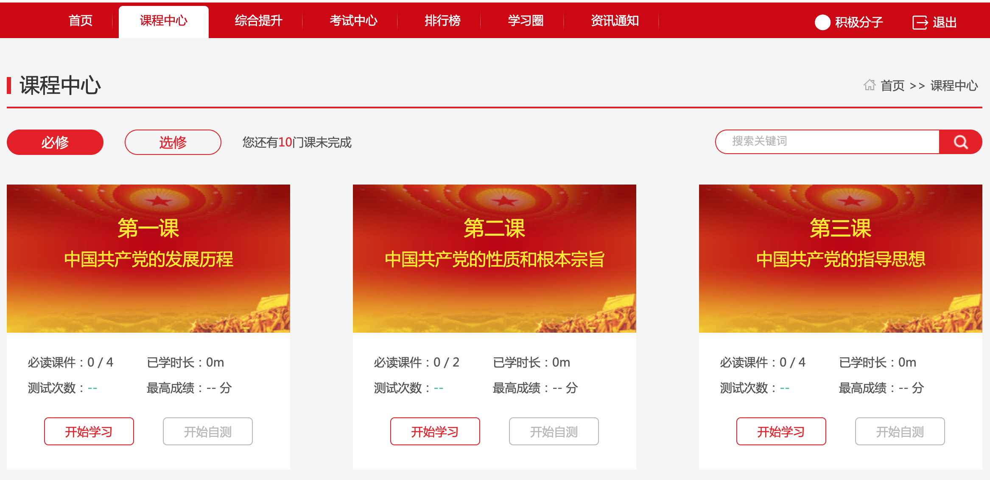
- 读书报告
按照要求在-综合提升模块，提交报告，会有查重同时规定次数，查重通过后，会进入后台老师进行审核，审核通过后无需提交。
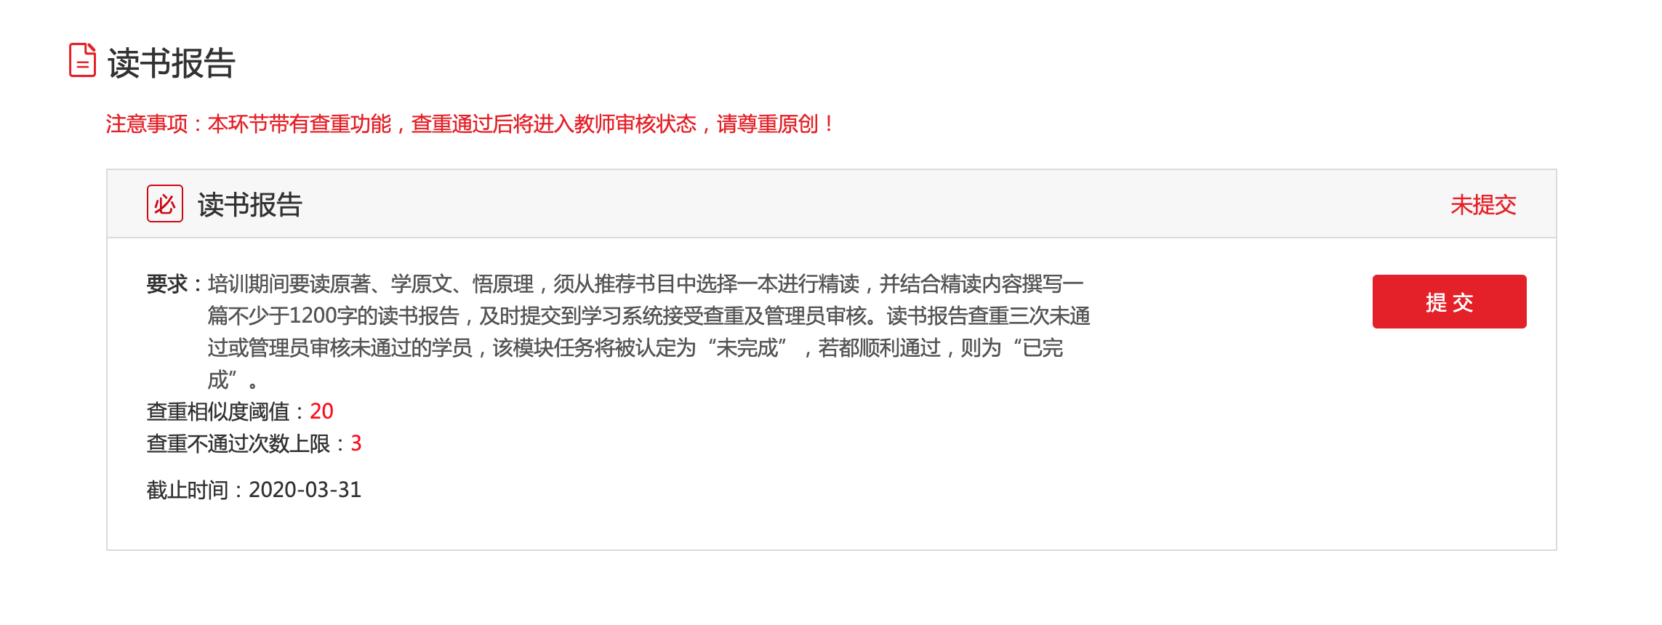
- 结业考试
学员被授权后，在通知页面可以收到授权通知，进入开始中心，结业考试点击【进入考试平台】进入。
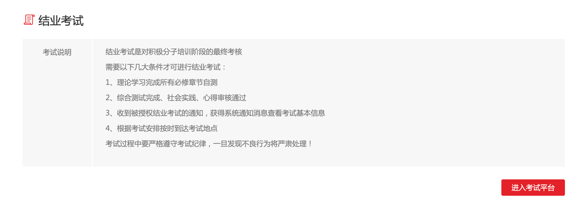
核对信息无误后，进入答题页，开始考试后，注意在规定的时间内进行答题，超时后系统自动提交，可以随意选择需要答的试题。
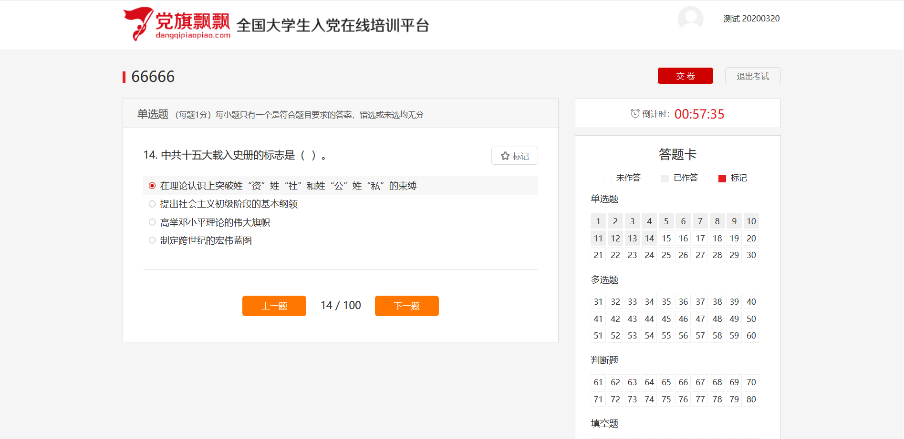
提交试卷：在规定时间内答完题后，点击提交，显示本次考试的成绩和结果。

- 成绩
学员在个人中心->我的成绩单页面可以看到自己所有的成绩，如图7。
